# Gerenciando contatos

1º – Entre no administrador do site. Caso haja dúvidas neste processo, utilize o tutorial **Entrar no administrador do site**.

2º – Deixe o mouse em cima do item de menu **Flamingo(1),** depois clique em **Inbound Messages(2).**

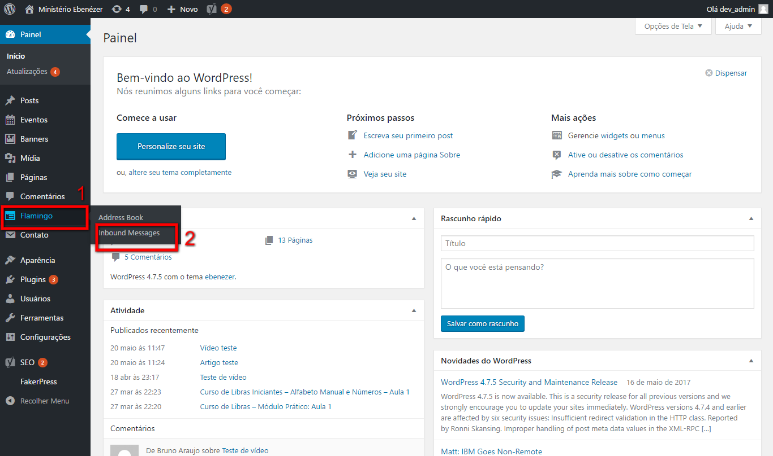

3º - Uma tela igual a esta será aberta. Aqui ficarão todos os contatos feitos no site organizados por data. Clique no primeiro item.

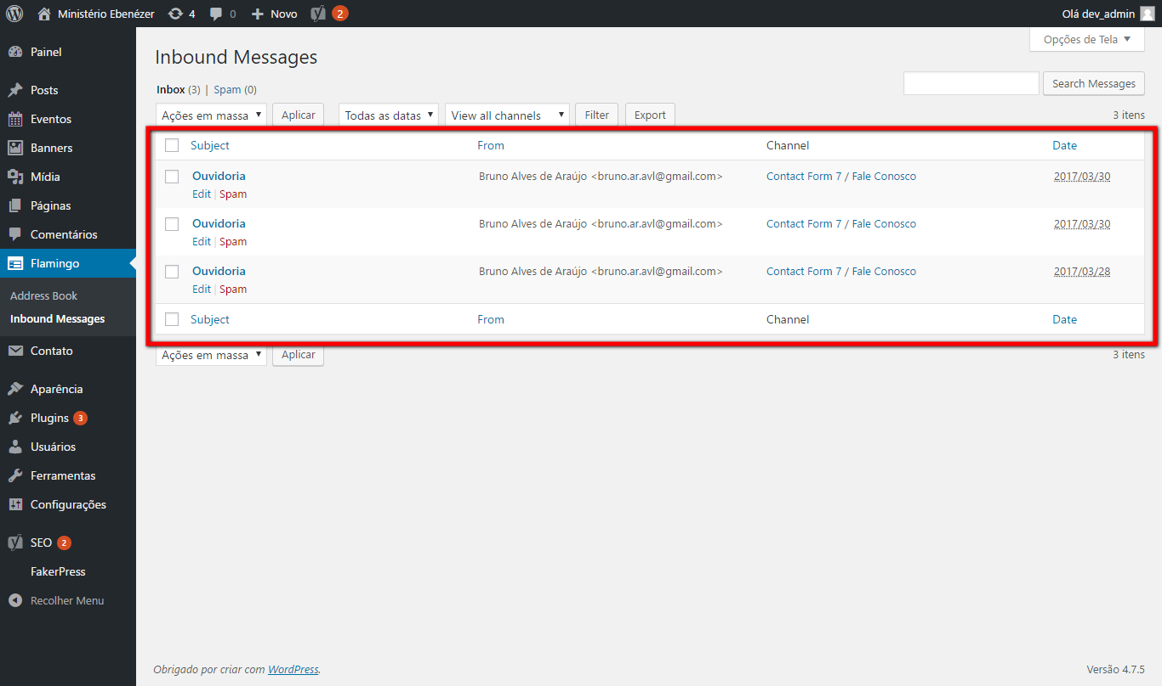

4º - Esta é a página com os **dados que foram enviados no contato(1).** Também é possível visualizar dados da **origem do contato(2).**

